Dowiązanie do węzła Nowy Targ Południe (Droga krajowa nr 47)
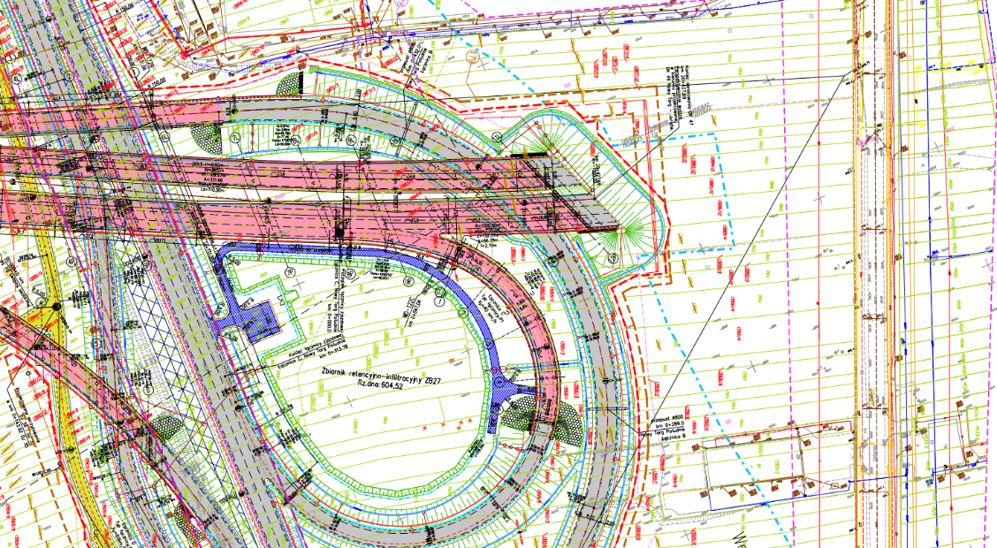

Projekt węzła Nowy Targ Południe

Stan istniejący pomiędzy dk47 a ul. Szaflarską

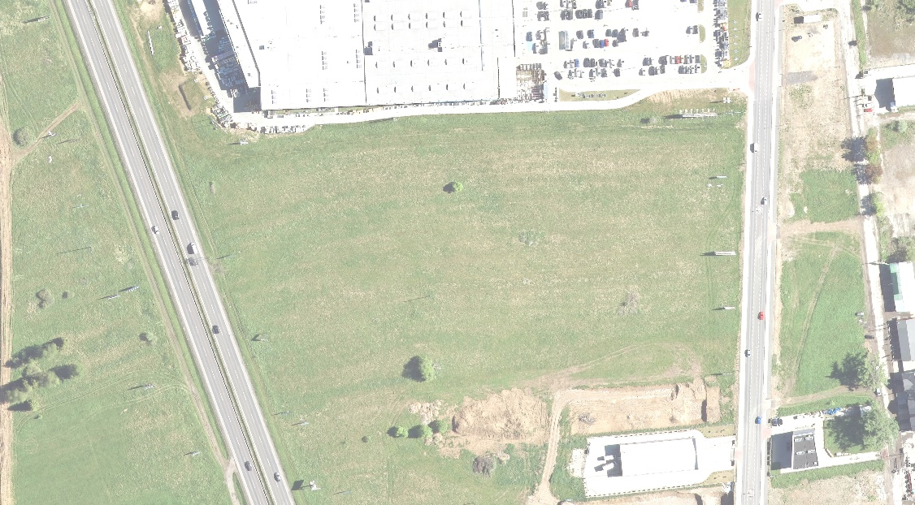

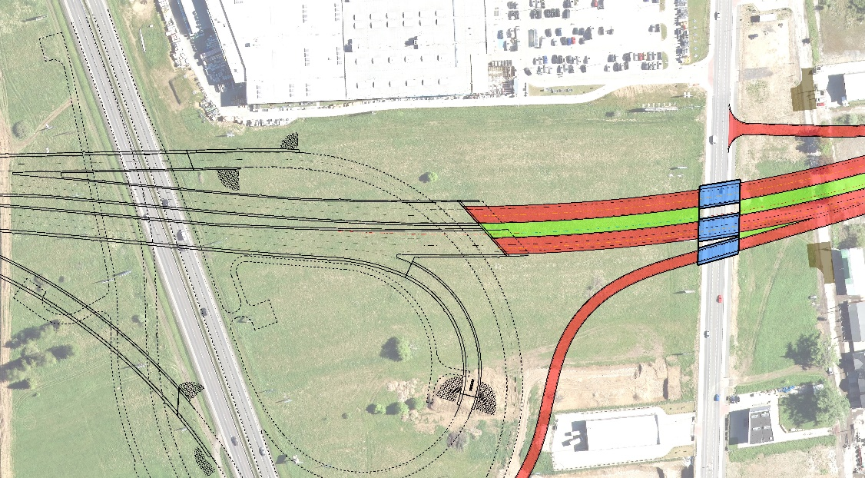

Projektowana obwodnica nowego targ

Warianty rozbudowy węzła nowy targ południe (przejazd z ul. Szaflarską)
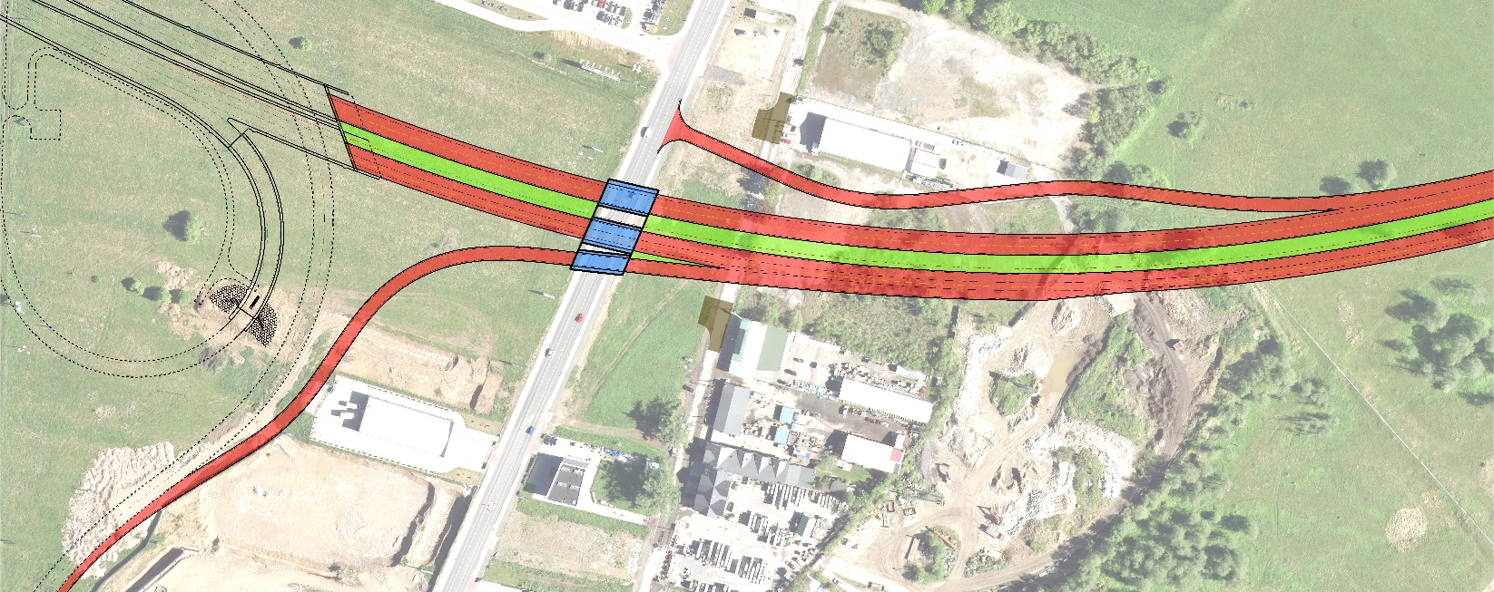

Wariant 1 rozbudowy węzła

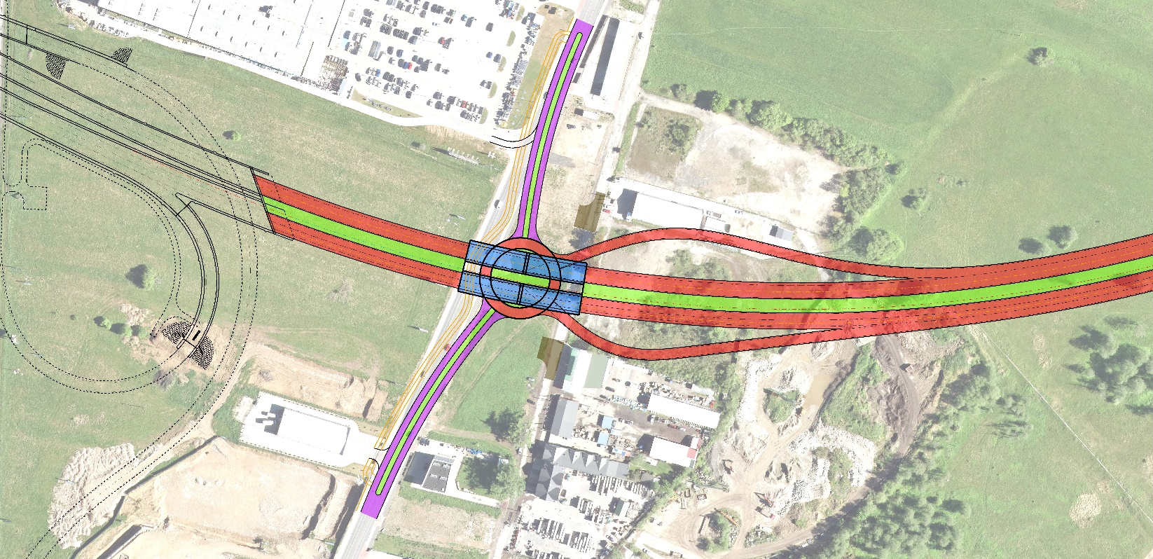

Wariant 2 rozbudowy węzła

Most nad Białym Dunajcem
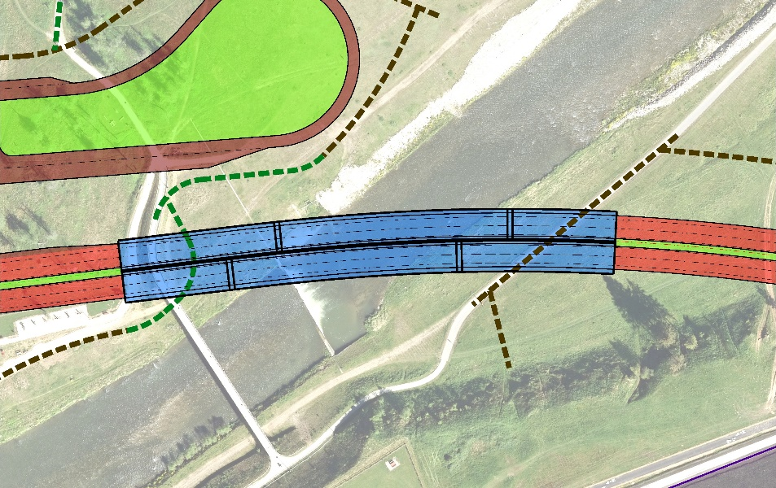
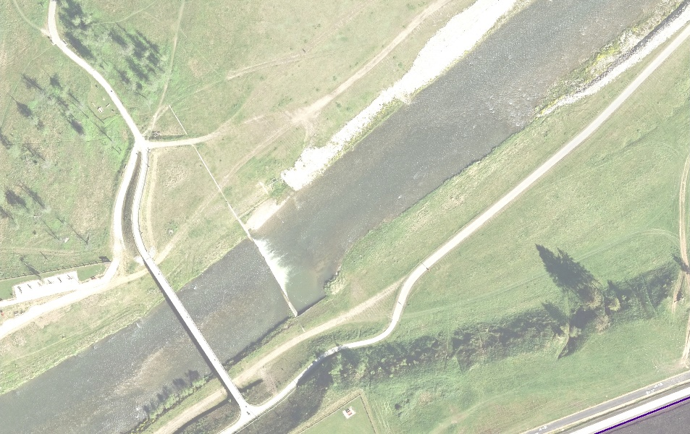

Wariant 1

Stan istniejący

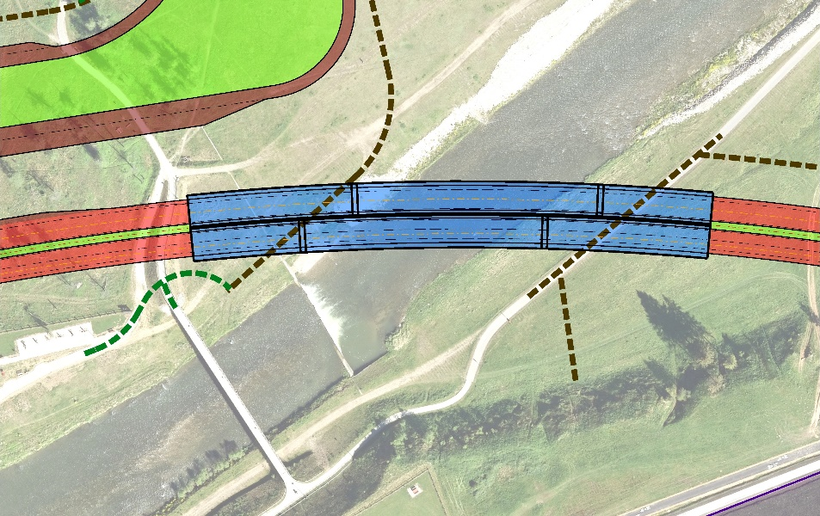
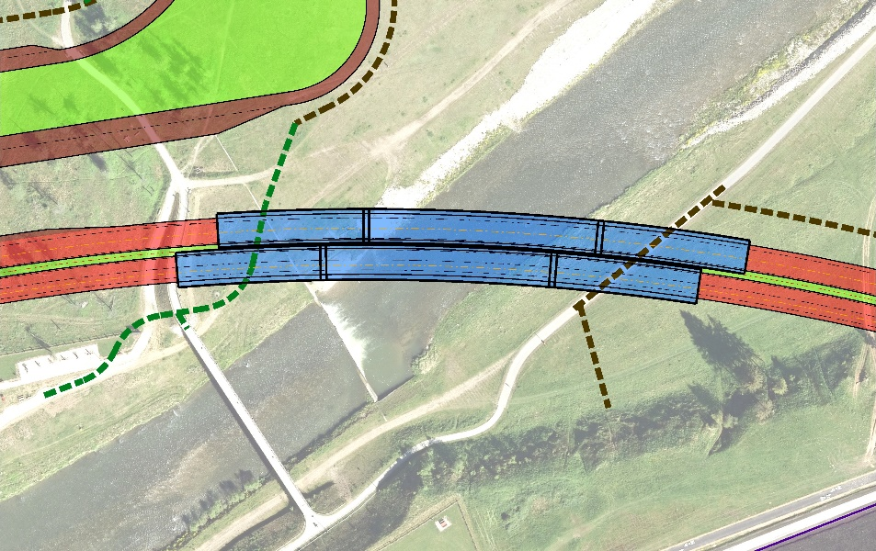

Wariant 3

Wariant 2

Przejazd drogi gminnej (ul. Lotników) – WARIANT 1
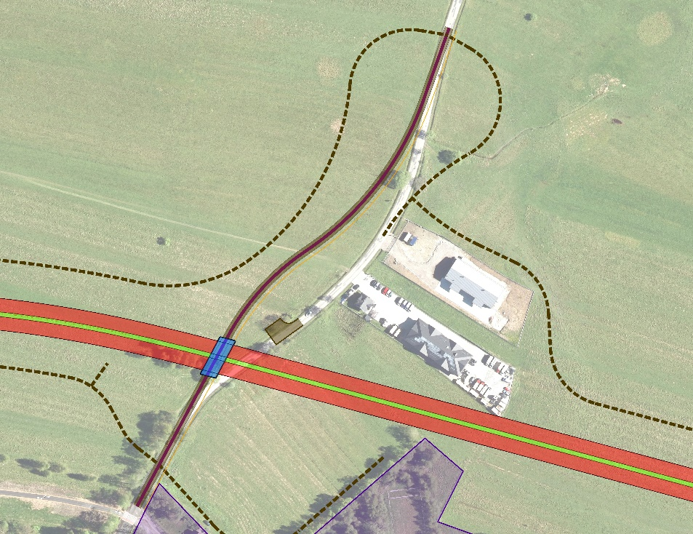
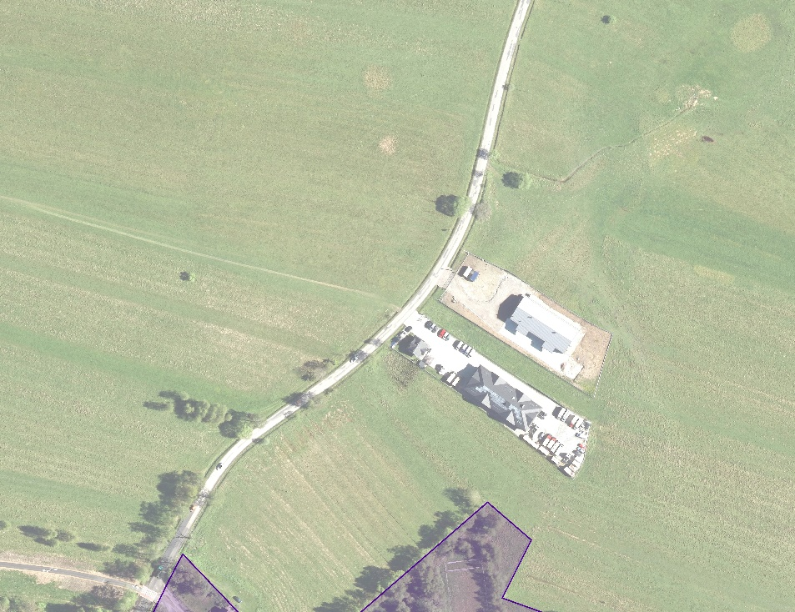

Przejazd nad obwodnicą

Stan istniejący

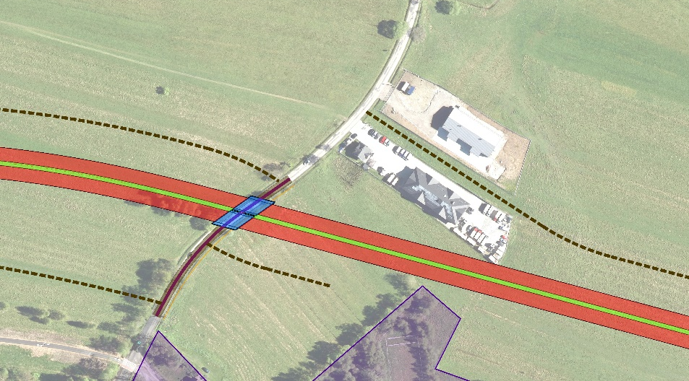

Przejazd pod obwodnicą

Przejazd drogi gminnej (ul. Lotników) – WARIANT 2
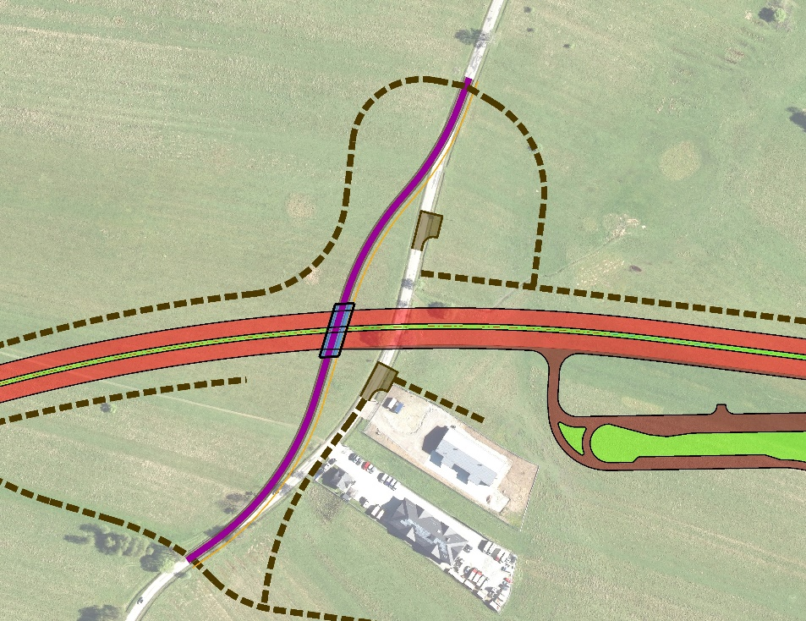
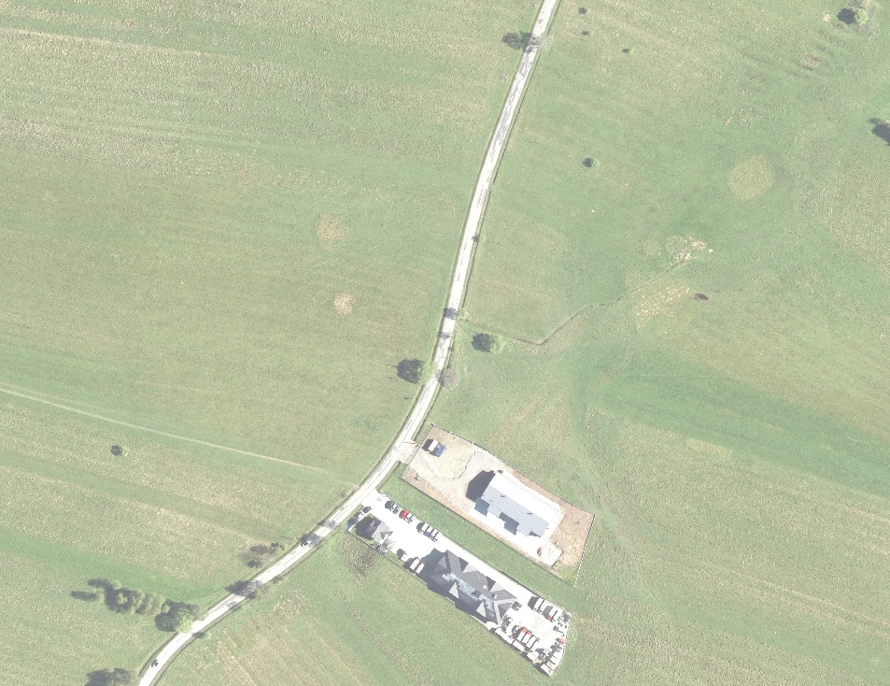

Przejazd nad obwodnicą

Stan istniejący

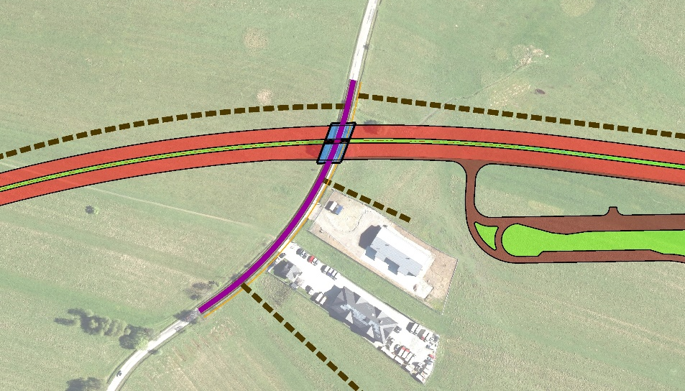

Przejazd pod obwodnicą

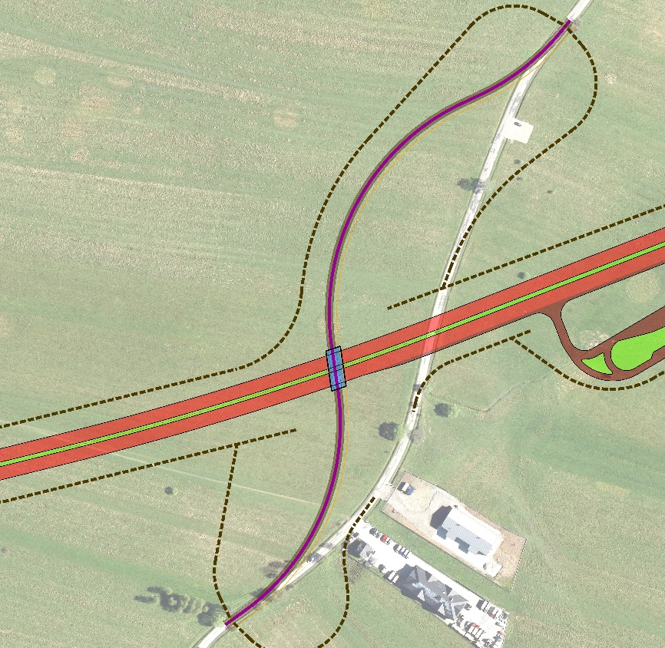
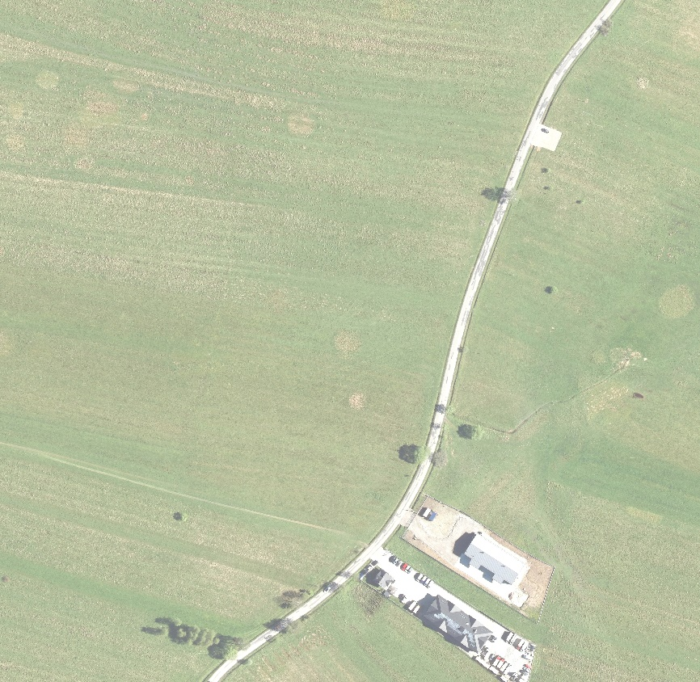
Przejazd drogi gminnej (ul. Lotników) – WARIANT 3

Przejazd nad obwodnicą

Stan istniejący

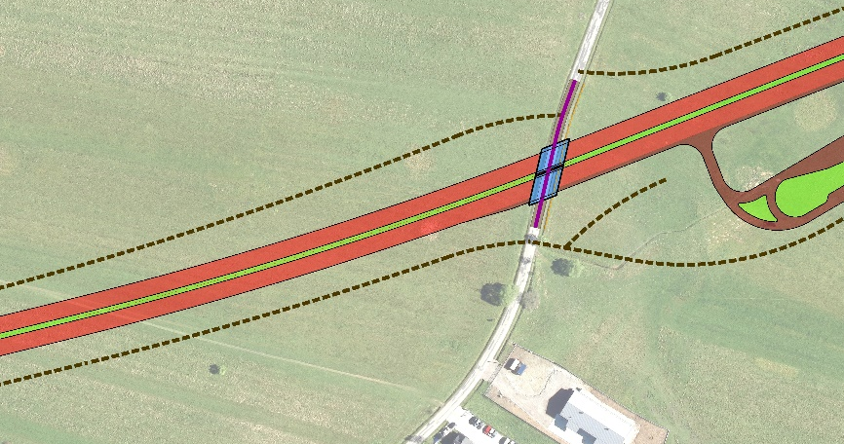

Przejazd pod obwodnicą

Skrzyżowanie obwodnicy z istniejącym przebiegiem DK49 – WARIANT 1
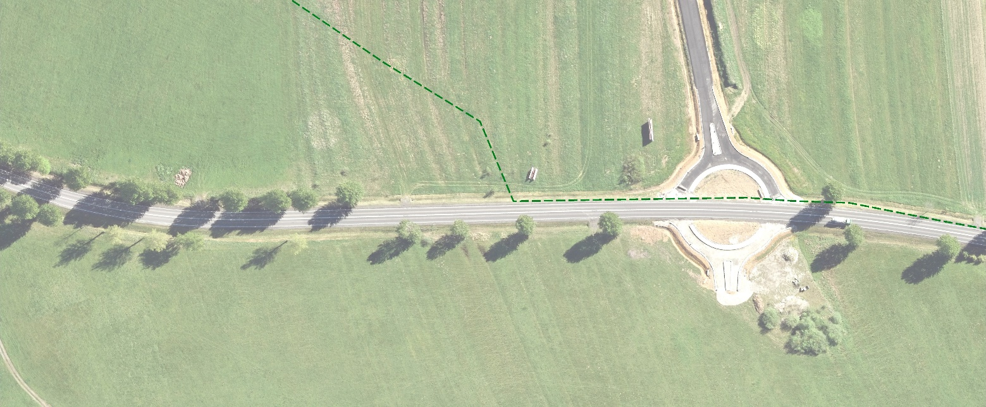

Stan istniejący

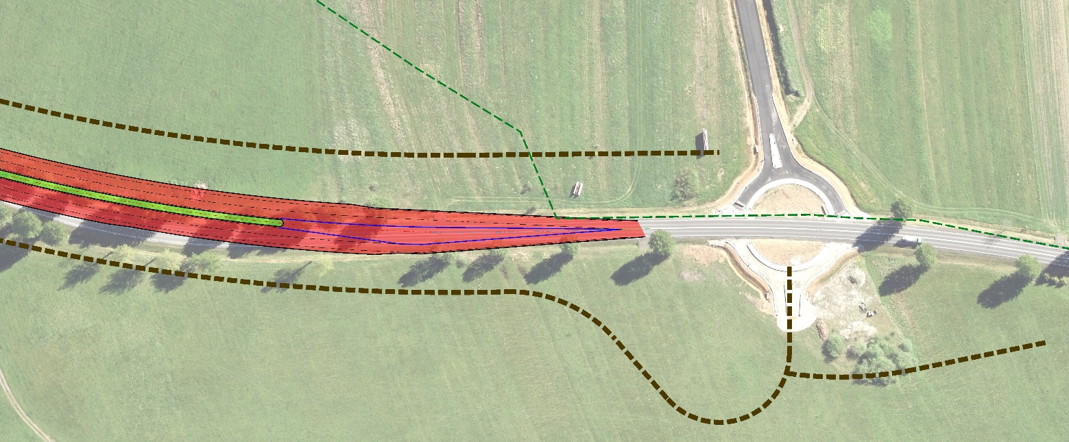

Dowiązanie do obwodnicy Waksmundu

Skrzyżowanie obwodnicy z istniejącym przebiegiem DK49 – WARIANT 2
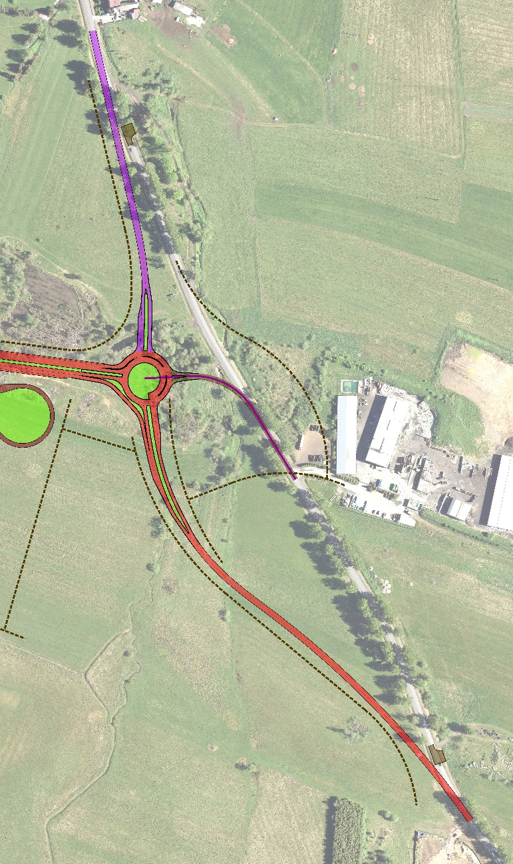
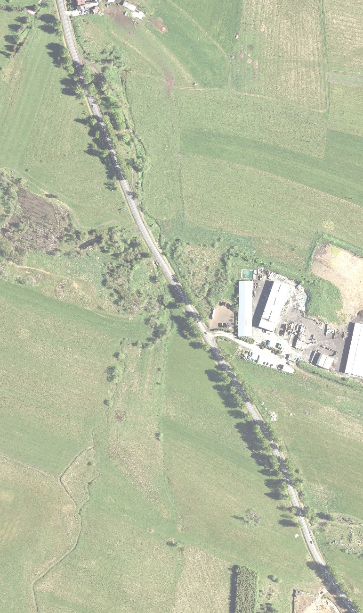

Rondo z przebudową DK49

Stan istniejący

Projektowane rondo
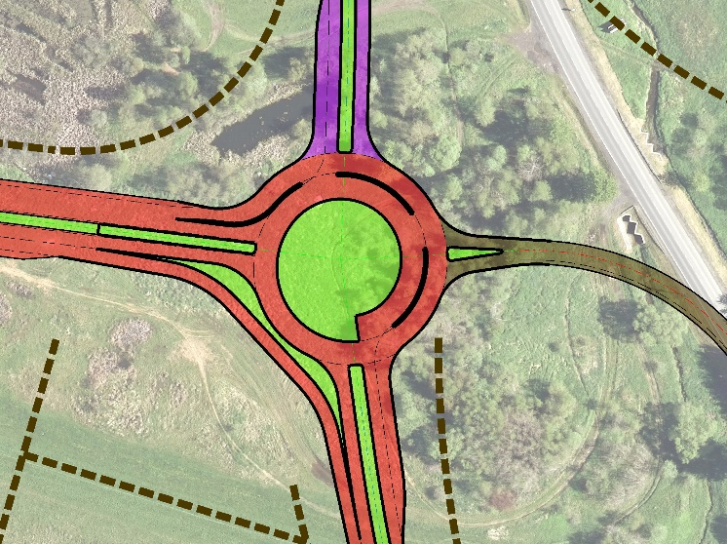

Skrzyżowanie obwodnicy z istniejącym przebiegiem DK49 – WARIANT 3
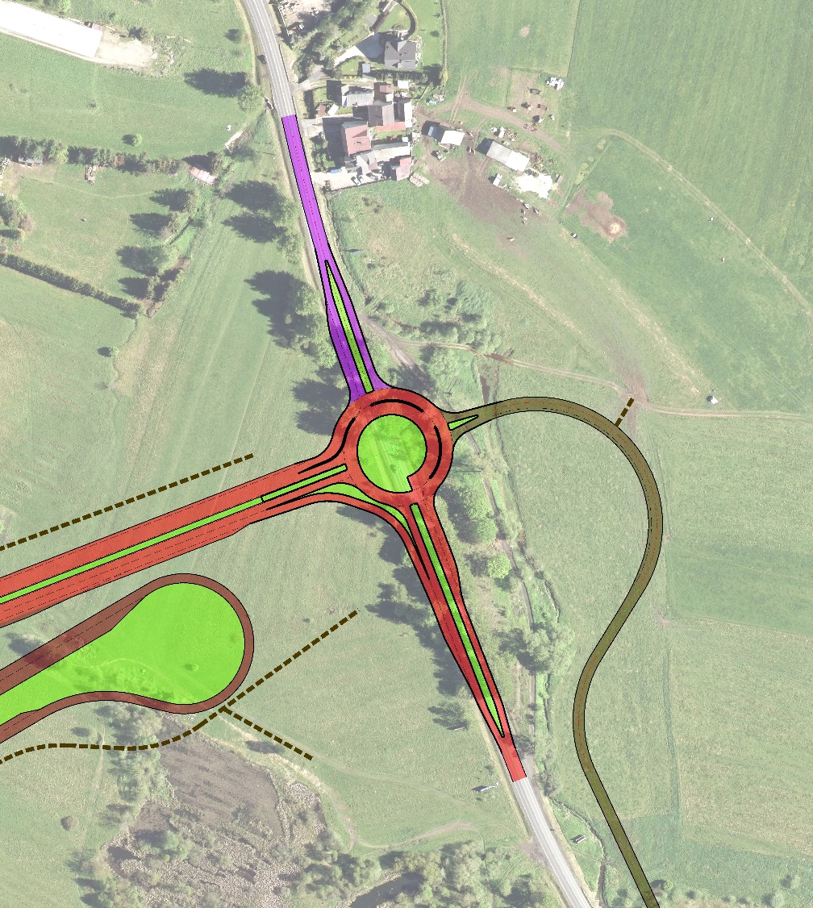
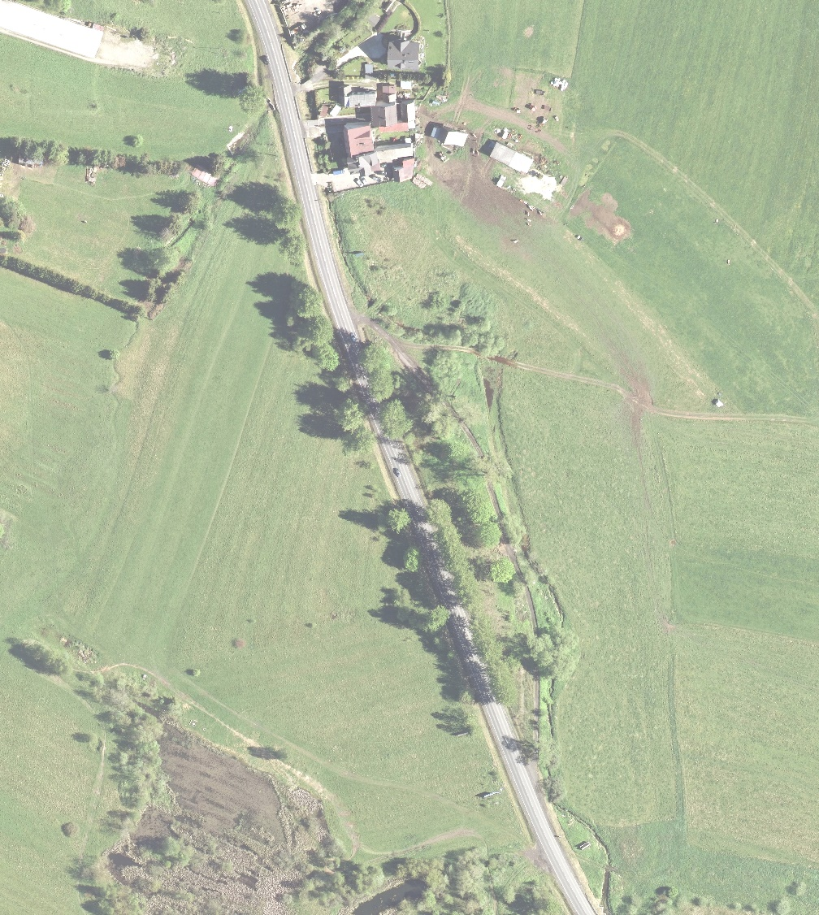

Rondo z przebudową DK49

Stan istniejący

